אוֹר גִּילָה – מדריך למורה

כתבה: רינה חלף

אוֹר גִּילָה – דף פותח
המושג "מדריך" מופיע בפיוט זה. שורת ה"מדריך" בפיוט היא שורה מרכזית בעלת תוכן חשוב היא משמשת כפזמון חוזר ומנגינתה היא מנגינת הבתים.
משימת הכתיבה בדף הבית עוסקת בתפקידו התוכני והמוסיקלי של ה"מדריך" בפיוט "אור גילה".

אוֹר גִּילָה – תמונות מהמגילה
במשימה זו יתאימו התלמידים תמונות מהמגילה למשפטים בפיוט.
שימו לב:
לתמונה אחת יכולים להתאים מספר משפטים ולמשפט אחד יכולים להתאים מספר תמונות.
תנו לדמיון של התלמידים להוביל אותם.

אוֹר גִּילָה – מי מסתתר?
שמו של מחבר הפיוט מסתתר בין בתי הפיוט ב"אקרוסטיכון".
- ניתן להביא לתלמידים פיוטים נוספים והתלמידים יגלו את שם משוררי הפיוטים שמסתתרים באקרוטיכון.
- זוהי הזדמנות נהדרת לפתח שיחה עם התלמידים על החשיבות של זכויות יוצרים עבור כל שיר ו/או יצירה. כמה עצוב שיצירה שעושה נחת רוח נכתבת על ידי יוצר עלום- שם שעמל עבורה ואף אחד לא יודע מיהו.
  - האם זה באמת עצוב?
  - למה חשוב לדעת מי היוצר?
  - אפשר לשאול את התלמידים: "איך הייתם מרגישים אילו היו משתמשים ביצירה שיצרתם אבל שוכחים להזכיר שאתם יצרתם אותה?"
- כדאי לשתף את התלמידים בנסיונות של חוקרים לחפש כמה שיותר אינפורמציה על משוררי הפיוטים גם אם באקרוסטיכון רשום רק שמו של המשורר ולא ידוע שם משפחתו והזמן שבו הוא חי.

אוֹר גִּילָה – "מתקשטים" בחרוזים
החריזה בפיוט מעניינת. לכל בית חרוז שחותם את כל אחד ממשפטיו למעט המשפטים האחרונים של כל הבתים שנחתמים בחרוז זהה.
משימה זו חושפת בפני התלמידים את אומנות החריזה בשיר זה.

אוֹר גִּילָה – מאזינים ומשלימים
משימה זו מסכמת ב'אנסין' את המבנה הספרותי והמוסיקלי של הפיוט.
המבנה המוסיקלי של הפיוט הוא מבנה "סטרופי". קרי: יחידה מוסיקלית החוזרת על עצמה מספר פעמים ברצף לאורך כל הפיוט.
בגילאים בוגרים יותר כדאי להגדיר את המבנה ולהשתמש במונחים "מבנה סטרופי" ו"יחידה מוסיקלית".
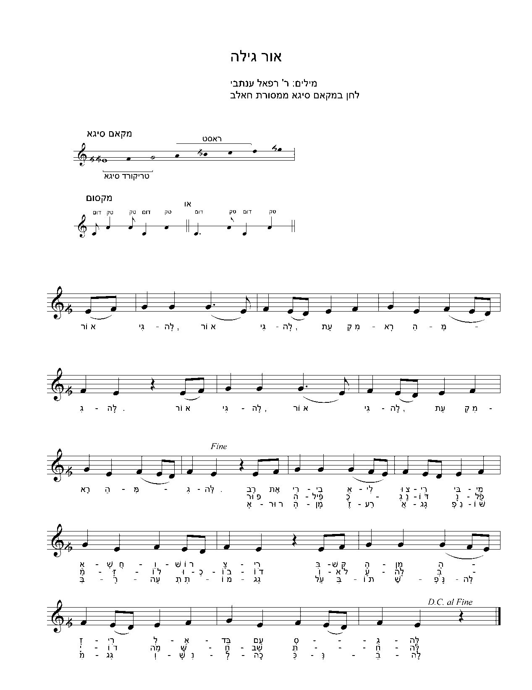
ניתן לבדוק את הקשר המבני בין המוסיקה והטקסט (יחידה מוסיקלית חופפת לצלע / לשורה / לבית בטקסט).
אוֹר גִּילָה –עיון פיוט לפורים – דפי עבודה לתלמיד
מתוך הספר 'שירים ושורשים' ספר לימוד בהוצאת משרד החינוך
מילים: רפאל ענתבי
לחן: חאלבי מסורתי
מקאם: סיגא

אוֹר גִּילָה, אוֹר גִּילָה עֵת מִקְרָא הַמְּגִלָּה:
תרמילון

גִּילָה - שמחה
רָב אֶת רִיבִי - עוזר לי במלחמתי
צוּרִי - כּוחי
צַרי - אויבי (מלשון צַר)
עם סגולה - כינוי לעם ישראל
פּוּר - גורל
ולא עלה בידו - נכשל; לא הצליח
זֶרַע אֲגָג - מצאצאיו של אגג
תִּתְמוֹגָג – תימס, תרעד
נִשְלְכָה - נזרקה
אָבֵל - עצוב
חֲפוּי רֹאשׁ - ראשו מופנה כלפי מטה
מחילה- סליחה
חֵמָה - כעס
נִתְקַנָּא - קינא
שָׁפַךְ חֲמָתוֹ - הוציא את כעסו
לנגד עיניו - כשהוא מביט בעיניו
כָּלָה – סוף, אובדן
נָתַן כֶּתֶר - חבש את הכתר
הַמַּס וִתֵּר - ביטל את תשלום המיסים.
יָשְׁבוּ לָבֶטַח - היו בטוחים ומוגנים
סֶלָה- תמיד
מושיב יחידים - כינוי לאל
קַבֵּץ - אסוף
עַם ידידים - כינוי לעם ישראל
חיש - מהר
הגאולה - ההצלה; האפשרות לשוב לארץ ישראל

רָב אֶת רִיבִי אֵלִי צוּרִי  בִּיקֵּש הָמָן הָאַכְזָרִי  פּוּר הִפִּיל כְּנֶגְדּוֹ  וְלֹא עָלָה בְּיָדוֹ  אָרוּר הָמָן זֶרַע אֲגָג  עַל בִּתּוֹ שֶּנָּפְלָה מִגַּג  לְבֵית מִשְׁתֵּה אַחֲשְׁוֵרוֹשׁ  אֶת שְׁלוֹם אֶסְתֵּר יִדְרוֹשׁ  עוֹדוֹ מִתְחַנֵּן אֵלֶיהָ  וְהוּא נוֹפֵל עַל רַגְלֶיהָ  נִתְקַנָּא עַל אֶסְתֵּר אִשְׁתּוֹ  גָּזָר עָלָיו לִתְלוֹתוֹ  תָּלוּ אוֹתוֹ וְאֶת בָּנָיו  וְכֹל קְרוֹבָיו וּשְׁכֵנָיו  בְּרֹאשׁ מָרְדְּכָי וְאֶסְתֵּר  לַיְּהוּדִים הַמַּס וִתֵּר  יָהּ אֵל מוֹשִׁיב יְחִידִים  כִּי מֵאַרְצָם נוֹדְדִים |  | בִּימֵי אַחֲשְׁוֵרוֹשׁ צָרִי לְאַבֵּד עַם סְגֻלָּה:  נָפַל מַזָּלוֹ וּכְבוֹדוֹ  מַה שֶּׁחָשַׁב תְּחִלָּה:  נַפְשׁוֹ בְּרָעָה תִּתְמוֹגָג וְנִשְלְכָה כַּנְּבֵלָה:  נִכְנַס אָבֵל וַחֲפוּי רֹאשׁ  לְבַקֵּשׁ עַל נַפְשׁוֹ מְחִילָה:  בָּא מַלְאָךְ וּדְחָפוֹ עָלֶיהָ  הַמֶּלֶךְ חֵמָה נִתְמַלָּא:  שָׁפַךְ עַל הָמָן חֲמָתוֹ  עַל עֵץ אֲרֻכָּה וּגְדוֹלָה:  וְזֶרֶשׁ לְנֶגֶד עֵינָיו  נַעֲשָׂה בָּהֶם כָּלָה:  הַמֶּלֶךְ נָתַן כֶּתֶר  יָשְׁבוּ לָבֶטַח סֶלָה:  קַבֵּץ לְעַם יְדִידִים חִישׁ לָהֶם הַגְּאֻלָּה:
מתוך אתר 'הזמנה לפיוט'
ה"מדריך"
ברבים מן הפיוטים השורה הראשונה היא שורה מרכזית בעלת תוכן חשוב. לשורה זו קוראים "מדריך".
לעִתִּים משמשת שורת המדריך כפזמון חוזר ולעתים כמנגינת הפיוט החוזרת ברצף בכל בתי הפיוט. יש מקרים בהם היא ממלאת את שני ה"תפקידים", כמו בפיוט "אור גילה".

מִתחוּ קו מתחת לשורת ה"מדריך" בפיוט "אור גילה".
עַיְּינוּ במילות הפיוט:
- באיזה מועד לדעתכם נהגו יהודי חאלב לשיר פיוט זה?
- מהיכן לקוח הסיפור שבפיוט?
- האם מילות ה"מדריך" הן מילים מרכזיות וחשובות? מה דעתכם?

אור גילה – מתי שרים?
יהודי חָאלַב נהגו לשיר פיוט זה לפני קריאת מגילת אסתר.
מנהג פורים היה לאסוף בערב החג תרומה לאביונים.
שַׁמַּשׁ בית הכנסת היה עובר בין המתפללים עם מגש בידיו ואוסף תרומה צנועה. בזמן זה נהג הקהל לשיר את הפיוט "אור גילה".

מגילת אסתר
"מגילת אסתר" היא אחת מהספרים הכלולים בתנ"ך. קוראים את המגילה בבתי הכנסת בחג הפורים. המגילה קרויה על שמה של אסתר המלכה, שֶׁבִּזכותה ביטל המלך אחשוורוש את הגזֵרות הקשות שגזר על היהודים.
במגילה מסופר הסיפור שבעקבותיו אנו חוגגים את חג הפורים.

אוֹר גִּילָה - מי "מסתתר"?
שמו של המשורר שכתב את מילות הפיוט מסתתר בין בתי הפיוט.
העתיקו לשורת המשבצות את האות הראשונה בכל בית (דלגו על המדריך הנמצא בראש השיר) וגַלּוּ את שמו.

אַקְרוֹסְטִיכוֹן
בחלק מהפיוטים יוצרות האותיות הראשונות בבתים צירוף מסוים: לפעמים זהו סֵדֶר האָלֶף-בֵּית ולעִתִּים זהו שמו של מחַבֵּר הפיוט. צורת כתיבה זו נקראת "אַקְרוֹסְטִיכוֹן".

☼
- האם אתם מכירים פיוט נוסף שכתב משורר זה?
- האם זכור לכם פיוט שבָּתָּיו נכתבו באַקְרוֹסְטִיכוֹן לפי סדר האָלֶף-בֵּית?
- מדוע לדעתכם הנציח המשורר את שמו באַקְרוֹסְטִיכוֹן?
אוֹר גִּילָה – "מִתקַשּטים" בחרוזים

רבי רפאל ענתבי
רבי רפאל ענתבי, רב ופייטן חשוב, נולד לפני כ-170 שנה בעיר חאלב שבסוריה. בחאלב היה רבי רפאל מורה בבית הספר לשירה ופיוט. מכיוון שהיה עיוור ולא היה יכול לכתוב בעצמו, הקריא את שיריו לתלמידים שהיו כותבים אותם עבורו. חלק מתלמידיו הפכו לפייטנים חשובים.
רבי רפאל כתב כ-400 פיוטים,אשר מושרים עד היום גם במסגרת שירת הבקשות וגם באירועי שמחה, שבת וחג.
לקראת סוף ימיו עבר רבי רפאל לחיות במצרים, שם נפטר והוא בן תשעים.

כל בית בפיוט "הִתקַשֵּט" בחרוז מיוחד משלו. חרוז זה חוֹתֵם (סוֹגֵר) את שלושת המשפטים הראשונים. המשפט הרביעי בכל בית "נחתם" בחרוז אחר, המשותף לכל בתי הפיוט.
- הַקּיפו בעיגול את החרוז החוזר המיוחד לכל בית.
- הַקּיפו בריבוע את החרוז המשותף, שחותם את כל הבתים.
- השלימו: ההברה של החרוז החותם את כל הבתים ואת המדריך היא: _____.

אוֹר גִּילָה – מאזינים ומשלימים

האזינו לפיוט, עיינו במילותיו והשלימו את המשפטים הבאים:
  - בפיוט ________ בתים.
  - כל בית מורכב מ_____ שורות.
  - בכל שורה ________ משפטים.
  - מנגינת הפיוט היא מנגינת ה _______.
  - המנגינה ________ וחוזרת על עצמה בכל _______.
  - הפייטן שר את ה_______ וה_______ עונה לו בשירת המדריך.

(שני, קצרה, קבוצה, תשעה, בתים, שתי, מדריך, שורה)
☺

  - האזינו לפיוט והצטרפו ל"שירת המענה". הפייטן ישיר את הבית, וכל הכיתה תענה לו בשירת ה"מדריך".

